Erol’un babası madende çalışıyordu. Ekmek parası için yerin altına giriyor kömür çıkarıyordu. Babasının mesleği çok tehlikeli idi. Bu nedenle Erol çok üzülüyordu. Ama babası ekmek parası için çalışmaya mecburdu.

**İsim: Soy isim:**

**1.SINIF – TÜRKÇE DEĞERLENDİRMESİ – 10**

**(İlk dört soruyu metne göre cevaplayınız.)**

**1.)** Erol’un babasının mesleği neymiş?

A. Madenci B. Polis C. Doktor

**2.)** Erol’un babasının mesleği için hangisi **söylenemez**?

A. zor B. tehlikeli C. kolay

**3.)**Erol’un babası nerede çalışıyormuş?

A. madende B. okulda C. hastanede

**4.)**Erol, neden çok üzülüyormuş?

A. Babasının mesleği tehlikeliymiş. B. Çok sevdiğini oyuncağı kırılmış. C. Babasını çok özlüyormuş.

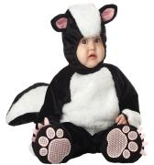**5.)**

“kolay” kelimesinin **zıt anlamlısı** aşağıdakilerden hangisidir?

A. basit B. zor C. doğru

**6.)**

h

m

k

s

r

**D: Y: B:**

Scooby Doo ve arkadaşlarının söylediği harfleri, alfabetik sıraya koyarsak sıralama nasıl olmalıdır?

A. h – k – m – s – r B. h – k – m – r – s C. h – m – k – r – s

**7.)**

Çilekli pastam çok güzel oldu.

Obur Şirin’in tümcesinde hangi sorunun cevabı **vardır**?

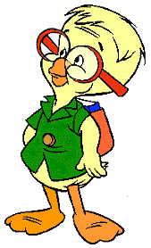A.ne zaman? B. nasıl? C. nerede?

“kelime” kelimesinin **eş anlamlısı** aşağıdakilerden hangisidir?

**8.)**

A. tümce B. sözcük C. mısra



Aşağıdaki kelimelerden hangisi, hecelerine yanlış ayrılmıştır?

**9.)**

A. sal – ın – cak B. dal – ga – cı C. sal – yan – goz

Hangisi, dört harften oluşan **tek heceli** bir kelimedir?

**10.)**

A. kırk B. altı C. yedi

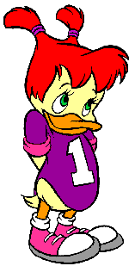**11.)**

Hangi cümle kızgınlık belirtir?

A. Ne güzel gözlerin var senin böyle? B. Ne zaman geldin sen buraya? C. Neden bu kadar geç kaldın sen!

**Yığıldı üst üste Kara kara topraklar Cefakar madenciler Altında kaldılar**

**12.)**

Şiire göre, toprak altında kalanlar kimlerdir?

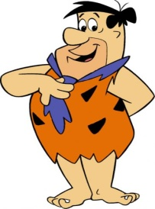A.askerler B. madenciler C. polisler

Baktım ………….yine göremedim.

**13.)**

Cümledeki boş yere hangi kelime **gelemez?**

A. ama B. veya C. ancak

**14.)**

Bir avuç kömür için bir ömür verdiler.

Pepe’nin cümlesinde kaç **hece** vardır?

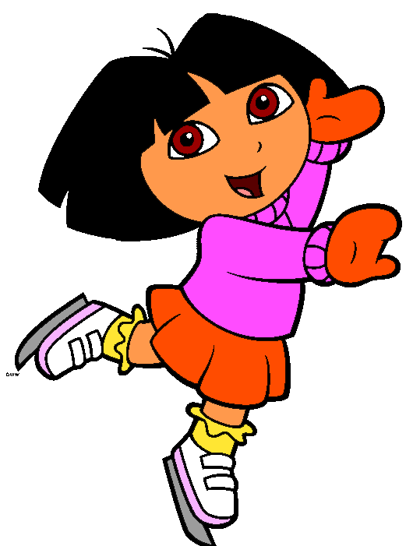A. 13 B. 12 C. 14

**15.**)

Çamurlu sokaklarda mutlu çocuklar vardı bir zamanlar.

Bu cümlede kaç **çoğul kelime** vardır?

A.4 B. 3 C. 2

**16.)**

Hangi cümlede neden sonuç ilişkisi **vardır**?

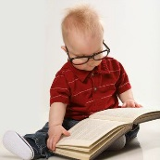A. Sabaha kadar ders çalıştı. B. Televizyonda çizgi film seyretti. C. Suluğu kırıldığı için su içemedi.

**17.)**

Aşağıdaki cümlelerin hangisi bir **istek** bildiriyor?

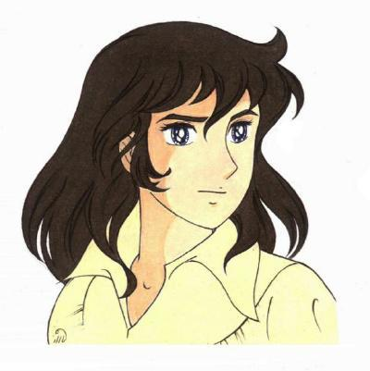A. Kantinden bir simit aldım. B. Baba bana oyuncak alsana. C. Çok hızlı koşma yere düşersin.

**18.)**

Hangi cümlede noktalama işareti **yanlış konmuştur?**

A. Ne kadar da güzel resim çizmişsin? B. Bu kalemi ne kadara aldın? C. Siz kaçıncı katta oturuyorsunuz?

**19.)**

Hangi cümlede yazım yanlışı **yapılmıştır?**

A. Bugün on bir yaşıma giriyorum. B. Yeliz 15 nisanda dünyaya geldi. C. Sen de okula gelecek misin?

Aşağıdaki seçeneklerden han - gisi, diğerlerine göre farklıdır?

**20.)**

A. uzun – kısa B. fakir – yoksul C. büyük - küçük